如何运用工业工程IE技术改善生产效率降低成本

【课程背景】
IE是( Industrial Engineering)的英文缩写，中文直译过来叫工业工程。它的作用是： 当人们对丰田生产方式顶礼膜拜的时候，丰田人说“所谓丰田生产方式，就是把工业工程运用到极致”。用工业工程的眼光分析，中国生产效率是美国的1/25，日本的1/26的原因是我们的工人花了太多的时间在不创造价值的工作上。 通过分析，你会发现我们在用不到40%的工作时间，甚至不到10%的工作时间在给客户做增值服务，其他的时间可能是无效的或者被浪费。而中国的劳动生产力只有美国1/25，日本的1/26，也决不是简单的自动化程度高所能解释的。生产效率持续提高，对企业持续经营有着重要意义
企业均希望将资源充分利用，以达到效率高、交期准、浪费少、成本低的目的，这正是百年来IE技术迅猛发展的原因。IE的知识和方法在美日等发达国家已经成为普遍化的常识和理念，通过取消、合并、重排、简化等优化手法不断改进操作流程，在高工资高福利的背景下仍然凭借高效率取得了竞争性成本。
【课程特色】
1、实战体验式＋问题解决式+咨询式
2、老师讲授、现场案例剖析、互动研讨、疑难解答、结合大量现场改善图片展示。
【课程目标】
◇ 从系统的角度了解现代IE（工业工程）的真正含义及发展历史
◇ 学习衡量工厂效率的指标定义及计算方法，明确IE工作的方向
◇ 使学员能站在全局观的角度考虑问题，追求整体效率的提升
◇ 提高现场管理的技能，并激发持续改善、追求结果的实践动力
◇ 掌握从根本上消除浪费的方法，提高整体效益
◇ 使学员的软性技巧和硬性技术有机结合，获得实际的业绩改善效果
◇ 学习如何区分增值和非增值的工作及活动，以增值的方法优化流程，提高效率
◇ 系统学习传统及现代的IE改善手法，从大量实例中感受IE改善带来的成果
◇ 多品种少批量情况下的IE解决方案：单元化生产线设计方法与运用
◇ 掌握如何运用工业工程IE技术改善生产效率降低成本
◇ 全面学习工厂各个环节存在的浪费及消除各种浪费的方法，最大限度降低制造成本
【课程大纲】共2天、课时12小时
第一部分、IE技术基础与制造现场困惑难题 --课时1.5H
◆ IE的原理与发展历史
◆ IE技术的核心内容和追求目标
◆ 工厂如何活用IE思想
◆ 工业工程(IE)的基础概念及工作职责
◆ 工业工程在企业定位，扮演角色及所处部门
◆ 工业工程(IE)在现场改善时遵循的原则
◆ 思路方法：训练员工用IE的眼光看问题
◆ 制造现场各种未被发现和利用的资源与价值。
◆ 传统IE迈向现代IE十三大手法
◆ 现代IE在现场改善中的价值与巨大作用
◆ 如何衡量企业现场IE运用水准
◆ 现代IE与精益生产的本质、区别与联系
◆ 现代IE与研发、生产、品质等相关部门的配合与协作
◆ 案例分享：现代IE在国内、国外企业成功应用介绍与经验教训
◆ 观点解析：微利时代---赚一块钱看别人的脸色 ，省一块钱看自己的角色
◆ 案例分析：为什么很多企业都有IE部门，也做过不少改善，但就是感觉不理想，没有达到预期的效果？
第二部分、效率改善的基础与衡量指标及改善思路方法 --课时1.5H
◆ 生产效率与企业竞争力
◆ 工具方法：效率评价指标清单
◆ 运用IE技术改善的原理、原则
◆ 思路方法：如何发现和消除瓶颈
◆ 工具方法：如何消除管制点
◆ 思路方法：现场7种浪费分析
◆ 提高效率的基本原则及其应用案例
◆ 工具方法：生产力与生产效率的衡量指标
◆ 工具方法：如何减少浪费，保持流程增值
◆ 工具方法：如何快速切换，提高系统效率
◆ 思路方法：改善团队成员的组成及活动形式
◆ 工具方法：如何获得高层,中层及基层人员对改善的支持
◆ 工具方法：现场改善时常见的抵抗情绪分析及应对措施
◆ 工具方法：如何开展你的改善行为：
1）面对习以为常的生产现场与产线，如何感知问题所在？
2）明确识别改善的出发点与思路
3）优先采用IE十三大手法中的那些手法
4）如何让领导相信并支持你的改善行为
5）资源配备与相关人员的配合
6）改善过程中面对棘手问题的解决思路与方法
7）作为项目改善的组织者或领头人，如何成为一位优秀的项目负责人。
第三部分、IE技术--愚巧法（防错）与智能制造及效率改善--课时1.5H
◆ 制造过程常见的失误
◆ POKA – YOKE 的4种模式
◆ 什么是愚巧法？什么是作业容易度评价
◆ 作业容易度评价与目视化的区别
◆ 愚巧法（防错）的起源与发展
◆ 愚巧法（防错）的概念与防错的收益
◆ 愚巧法（防错）的基本原则和作用
◆ 愚巧法（防错）的定义与人为差错
◆ 愚巧法（防错）的十种类型与实战技巧
◆ 工具方法：如何从源头消除问题隐患
◆ 案例分析：企业运营管理活动的四项原则
◆ 图片案例：国内多家优秀企业如何傻瓜化目视化管理
◆ 工具方法：防止员工错误的十大原理 – 断根原理的防错思路与实操方法
◆ 工具方法：防止员工错误的十大原理 – 保险原理的防错思路与实操方法
◆ 工具方法：防止员工错误的十大原理 – 自动原理的防错思路与实操方法
◆ 工具方法：防止员工错误的十大原理 – 顺序原理的防错思路与实操方法
◆ 工具方法：防止员工错误的十大原理 – 隔离原理的防错思路与实操方法
◆ 工具方法：防止员工错误的十大原理 – 相符原理的防错思路与实操方法
◆ 工具方法：防止员工错误的十大原理 – 复制原理的防错思路与实操方法
◆ 工具方法：防止员工错误的十大原理 – 层别原理的防错思路与实操方法
◆ 工具方法：防止员工错误的十大原理 – 警告原理的防错思路与实操方法
◆ 工具方法：防止员工错误的十大原理 – 缓和原理的防错思路与实操方法
◆ 互动研讨：结合十原理，寻找自身企业的应用状况或可能会应用的部位
◆ 互动：现场观察与指导，结合企业自身寻找容易出差错的部位并指出属于哪种错误类别
第四部分、IE技术--制造程序分析与改善生产效率降低成本 --课时1H
◆ 流程程序图分析
◆ 加工效率的改善
◆ 检查效率的改善
◆ 流程分析的种类与分析符号
◆ 生产中的五种活动及其时间构成
◆ 流程分析与改善技巧
◆ 产品工序分析案例-别针制作分析
◆ 流程分析的步骤--实践练习
◆ 制程程序流程分析—开展改善活动的基础
◆ 停滞与等待的分析与改善生产效率降低成本
◆ 原材料流程分析－配送物料流程
◆ 流程图，数据收集，流程分析，改善方案，标准化
◆ 案例讲解：某汽车配件厂原材料配送人员工作量减少50%以上
◆ 案例讲解：某智能穿戴厂原材料配送人员工作量减少80%以上
第五部分、IE技术--动作效率分析与改善生产效率降低成本 --课时1.5H
◆ 高效生产基础---ST
◆ 动作分析的要领
◆ 动作活性指数介绍
◆ 运用动作分析提高动作效率
◆ 运用动作经济原理提高效率
◆ 动作要素减一减——减去多余的动作要素
◆ 工厂如何进行动作分析和效率提升
◆ 动作经济原则与效率提升技巧
◆ 尽可能用小的动作去完成
◆ 人机分析的涵义与适用范围
◆ 人机分析表的绘制与分析
◆ 案例分析：动作的级别、流水线设计的诀窍
◆ 工具方法：作业现场如何实现动作经济
◆ 尽可能双手同时作业，不要同时休息--能用脚或左手做的就不要用右手做
◆ 案例分析：某企业动作要素优化方案和成功经验
◆ 案例分享：某公司某台机器和操作者的人机分析表
◆ 案例讲解：多家企业案例---18个动作改善案例讲解，观看录像，图片，改善前后对比
◆ 案例讲解：某灯饰厂员工不科学的作业动作造成假流程，从而影响整体效率
◆ 案例讲解： 某家电行业5S反弹，由于员工假流程，导致半成品过多，定位线很难标示，从而达不到3定
第六部分、作业效率分析与改善生产效率降低成本 --课时1H
◆ 人机作业分析
◆ 人机配合效率改善
◆ 生产线布置的效率分析
◆ 工作抽样方法的应用
◆ 案例讲解：人机联合作业分析--1人1机，
◆ 案例讲解：人机联合作业分析--1人多机
◆ 案例讲解：人机联合作业分析--2人1机
◆ 案例讲解：人机联合作业分析--多人多机
◆ 案例讲解：某印刷企业六色印刷机换模时间缩短67%
第七部分、IE技术--标准工时测定与生产线平衡 --课时1H
◆ 标准工时的定义
◆ 标准工时的实际测定
◆ PTS预定时间标准法
◆ MOD模特法的原理
◆ 工具方法：如何运用MOD法确定标准工时
◆ 工具方法：如何运用标准工时平衡生产线
◆ 工具方法：经典IE制定标准工时，如何设定宽放及评定系数。
◆ 工具方法：精益生产如何制定标准工时，又如何设定宽放及评定系数
◆ 工具方法：在一些标准工时很难测量准确的工厂如何制定标准工时
◆ 工具方法：某电子/钢铁/化工/食品/印刷企业的标准工时难测量，如何设定标准工时
◆ 案例讲解：某电子企业案例---电子看板UPH,UPPH波动的原因及对策
◆ 案例讲解：某线材企业计件工资标准工时带来的烦恼，详细解释计件工资及及时工资的优劣及选择
第八部分、IE技术--搬运及布置的效率分析与效率改善 --课时1.5H
◆ 搬运及场地布置经济原则
◆ 物流原理与搬运合理化
◆ 单元制生产模式
◆ 搬运时空压一压——压缩搬运的距离、时间和空间
◆ 改善搬运的三个方面
◆ 搬运时间--搬运空间--搬运数量
◆ 物料搬运优化的原则和方法
◆ 搬运方便系数图--合理化搬运的原则
◆ 工厂总平面布置的原则
◆ 案例分享：某企业平面流程图的优化
◆ 工具方法： 物料流向图布置法
◆ 工具方法：车间布置的原则与布局分析技术
◆ 案例分析：某公司车间平面布置建议方案
◆ 案例分析：如何搬运更便捷——某车间的搬运优化方案
第九部分、如何合理组织生产使有效产出最大与改善生产效率实践 --课时1.5H
◆ 生产系统的效率是如何丧失的
◆ 如何化解生产波动带来的损失
◆ 精益生产方式及其与IE的关联
◆ 案例分析：国内某知名家具企业，生产现场改造实例。
◆ 案例分析：上海某电声公司喇叭生产线 生产流程改造实例
◆ 案例分析：国内某知名五金制锁企业 生产线改造实例
◆ 案例分析：外资某食品企业 现场生产工艺流程改善实例。
◆ 案例分析：国内某知名服装企业 现场生产流程改善实例。
◆ 转化落地：学员根据本企业生产现场与产线问题，进行分析、交流与改善方案的形成。
【主讲老师】：
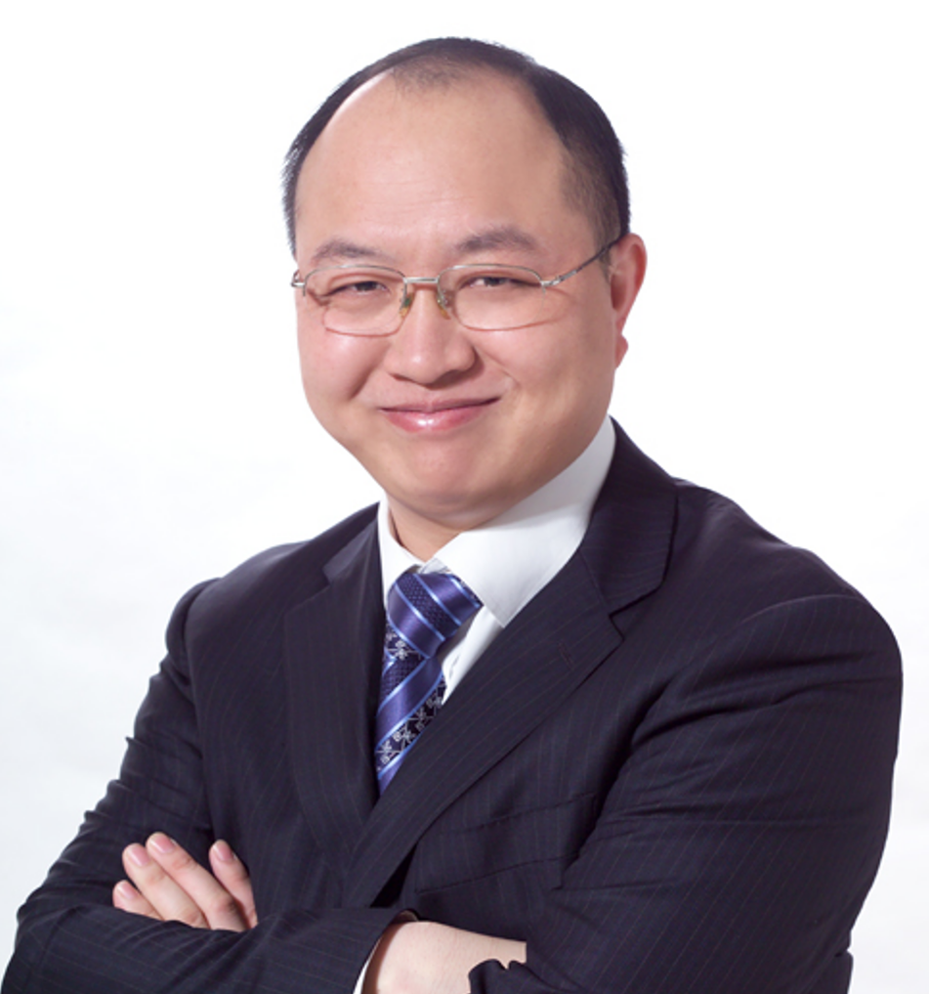
黄 杰
擅长领域：
管理顾问、高管教练。精益管理与企业运营系统改善。精益生产与成本控制，标杆精益现场打造。人才复制与培育，班组管理与班组建设，中基层管理干部培养训练。

黄杰老师是精益管理与运营人才培育训练方面的专家，先后在国企、中日合资企业、日资企业担任中高层管理职位二十余年。近十几年一直以管理顾问/培训咨询/辅导落地的形式，帮助企业进行精益制造、标杆精益现场打造、管理变革和中基层管理干部队伍培养训练。目前担任多家企业的管理顾问，比如天康生物、沂州集团、金雷股份等。以结果和管理有效性为导向，注重工具、方法，策略，措施与实际情况相结合，采用底层逻辑系统地帮助企业解决实际问题，追求对企业运营管理产生实际效果。帮助企业经营管理者做出正确的决策，交付高效的工作成果。协助企业提升整体运营系统效率，获得稳定的利润回报。
黄杰老师坚持以“实用、实效、实战”为基本指导原则，从实战落地出发、从问题解决出发、从业绩突破出发，基于公司战略目标的实现，赋能销售与高效运营管理为手段。课程内容学员听得懂、记得住、练得会、用得了。课程内容落地快、实际效益转换快。通过培训课程+辅导落地方式系统赋能管理者。包括：中车集团、吉利汽车、蔚来汽车、通用汽电器、戴姆勒奔驰、丰田汽车、西门子、ABB、NEC、日立、三星电子、宝武钢、万华化学、科兴生物、南方电网、大唐集团、国家能源集团等。课程的启发性、实用性、转化性、落地性被广泛认同。
黄杰老师出版的书籍与管理光盘：
管理光盘：《如何做一名出色的现场主管》、《5S管理实战》、《员工职业化训练》
管理书籍：《赢在中层》、《图解成本管理一本通》、《图解现场管理一本通》、《图解质量管理一本通》、《图解安全管理一本通》、《图解效率管理一本通》、《班组长如何管现场》、《班组长如何控成本》、《班组长如何保安全》、《班组长如何促交期》、《班组长如何抓质量》、《全国中等技校---班组长实用培训教程》等等
联系黄杰：
手机/微信：13801106828 官方网站：www.huangjie365.cn
QQ号码： 517612468 邮箱地址： 517612468@qq.com

